**RELATÓRIO DA ADMINISTRAÇÃO**

**2018**

**19/03/2019**

**SUMÁRIO**

1 FICHA TÉCNICA – 31/12/2019 3

2 SÃO PAULO URBANISMO 3

2.1 Visão 5

2.2 Missão 5

3 ESTRATÉGIAS DE ATUAÇÃO 5

3.1 Estruturar econômica, física e juridicamente projetos de desenvolvimento urbano. 5

3.2 Aprimorar a gestão da empresa e implementar os diversos instrumentos de intervenção urbana por meio de projetos com os órgãos da administração direta e indireta. 5

3.3 Aprimorar a gestão das Operações Urbanas Consorciadas. 6

4 DIRETORIA ADMINISTRATIVA E FINANCEIRA 6

4.1 Desempenho Operacional 6

4.2 Desempenho Financeiro 9

4.3 Contratos firmados 10

5 DIRETORIA DE GESTÃO DAS OPERAÇÕES URBANAS 12

5.1 Função e estrutura da diretoria 12

5.2 Gerências 14

5.3 Dados operacionais 16

5.4 Processos participativos 21

6 DIRETORIA DE PARTICIPAÇÃO E REPRESENTAÇÃO DOS EMPREGADOS 22

6.1 Programa de Metas - Histórico 22

6.2 Proposta: Implantação do PROGRAMA DE INCENTIVO AO EMPREGADO ATLETA SPURBANISMO 23

7 DIRETORIA DE DESENVOLVIMENTO 27

8 PRESIDÊNCIA 28

9 DESTAQUES DE 2018 29

# FICHA TÉCNICA – 31/12/2019

|  |  |
| --- | --- |
| **24/11/1971**  Criação da EMURB | **8/12/2009** Cisão da EMURB - SPUrbanismo |
| **R$ 245.663.027,00**  Capital Social | **152** Colaboradores  **5** Diretores |
| **R$ 282.489.744,91**  Patrimônio Líquido | **R$ 389.048.734,53**  Ativo Total |
| **R$ 106.558.989,62**  Passivo Total | **R$ 36,2 milhões**  Desembolso em 2018 |
|  |  |

# SÃO PAULO URBANISMO

A São Paulo Urbanismo - SPUrbanismo, empresa pública integrante da administração indireta da Prefeitura do Município de São Paulo, tem por objetivo fundamental dar suporte e desenvolver as ações governamentais voltadas ao planejamento urbano e à promoção do desenvolvimento urbano do Município de São Paulo, para a concretização de planos e projetos da Administração Municipal.

A SPUrbanismo possui sede na Capital do estado de São Paulo e iniciou suas atividades em 2009, como empresa cindida da então EMURB – Empresa Municipal de Urbanização, com capital integralizado de R$ 245.663.027,00.

Em janeiro de 2017 tomou posse, como Diretor Presidente da SPUrbanismo, o Sr. José Armênio de Brito Cruz. Em 31 de dezembro de 2018, a Diretoria Executiva da SPUrbanismo era composta pelos seguintes membros:

José Armênio de Brito Cruz – Presidente

Vladimir Ávila – Diretor de Gestão das Operações Urbanas

Valdemir Lodron – Diretor Administrativo e Financeiro

Leonardo Amaral Castro – Respondendo pela Diretoria de Desenvolvimento

Sonia Regina Chiaradia – Diretora de Participação e Representação dos Empregados, gestão 2016/2017 e 2018/2020

O Conselho de Administração composto por:

Regina Silvia Viotto Monteiro Pacheco - Presidente

Ângela Maria Batista – Membro eleita representante dos empregados

Cibele Riva Rumel - Membro

Paulo Eduardo Brandileone - Membro

Ana Maria Gambier Campos - Membro

Eduardo Della Manna - Membro

Evelyn Calistro Vieira - Membro

Karina Tollara D’Alkimin - Membro

E o Conselho Fiscal:

Isabela de Oliveira Menon - Membro

Marcoantonio Marques De Oliveira - Membro

Sideval Aroni - Membro

Na data de hoje, a Presidência continua sendo ocupada pelo Sr. José Armênio de Brito Cruz, contudo houve alterações em outras Diretorias, sendo este relatório por eles assinado, quais sejam:

José Armênio de Brito Cruz – Presidente

Denise Lopes de Souza – Diretora de Gestão das Operações Urbanas

José Toledo Marques Neto – Diretor Administrativo e Financeiro

Leonardo Amaral Castro – Diretor de Desenvolvimento

Sonia Regina Chiaradia – Diretora de Participação e Representação dos Empregados

## Visão

Ser reconhecida local, nacional e internacionalmente como a empresa indutora, desenvolvedora e gestora de transformações urbanas que contribua para o desenvolvimento sustentável da cidade de São Paulo.

## 2.2 Missão

Analisar, planejar, pesquisar, projetar, estruturar, implementar e gerir ações transformadoras sobre o território orientadas pelas políticas públicas de desenvolvimento urbano definidas pela Secretaria Municipal de Urbanismo e Licenciamento, e em cumprimento ao Plano Diretor Estratégico – PDE.

# ESTRATÉGIAS DE ATUAÇÃO

## Estruturar econômica, física e juridicamente projetos de desenvolvimento urbano.

Utilizar a expertise do corpo técnico da empresa para estruturar os projetos de transformação urbana em escala territorial e projetos de qualificação de espaços públicos, além da gestão estratégica das Operações Urbanas e demais instrumentos, e a melhoria das condições de acessibilidade e de circulação de pedestres em toda a cidade.

## Aprimorar a gestão da empresa e implementar os diversos instrumentos de intervenção urbana por meio de projetos com os órgãos da administração direta e indireta.

Ampliar a eficiência da empresa através do equacionamento de passivos administrativos e judiciais, da comunicação interna e externa sobre a expertise contida nos trabalhos especializados que desenvolve, da implantação de sistemas que aprimorem a alocação de recursos humanos da SPUrbanismo, da gestão ativa do patrimônio imobilizado da empresa, da Prefeitura e do desenvolvimento de capital humano dos servidores da SPUrbanismo para a potencialização dos novos instrumentos de planejamento urbano previstos pela legislação urbanística.

## Aprimorar a gestão das Operações Urbanas Consorciadas.

Ampliar a eficiência na alocação de recursos das operações urbanas consorciadas garantindo um maior volume de obras efetivamente viabilizadas com os recursos captados via CEPAC. Essa melhora na gestão será capaz de garantir maior viabilização dos investimentos públicos à cidade em um menor prazo com uma consequente valorização das áreas objeto das intervenções.

# DIRETORIA ADMINISTRATIVA E FINANCEIRA

## Desempenho Operacional

Em 2018 a SP Urbanismo desembolsou o total de 36,2 milhões. Destacamos as despesas de pessoal e reflexos que somam 29,7 milhões de reais e as demais despesas de custeio que somam 7,3 milhões de reais.

A seguir, apresentamos o detalhamento das despesas e receitas da empresa e tabela do fluxo de caixa:

A composição das receitas da empresa em 2018 evidencia-se a queda acentuada das receitas provenientes das Operações Urbanas, da ordem de nove milhões de reais anuais.

A empresa foi demandada pela Secretaria Vinculada para desenvolver diversos projetos de intervenção urbana, e desta forma, conseguimos em parte um reequilíbrio das contas da empresa de forma a amenizar a brusca queda nas taxas de remuneração das receitas das Operações Urbanas no decorrer do ano de 2018. Segue abaixo quadro demonstrativo da composição das receitas da empresa e um histórico das arrecadações realizadas:

Histórico das principais receitas da empresa:

## Desempenho Financeiro



Como informado anteriormente, no resultado operacional de caixa, a empresa apresentou um déficit por conta do reposicionamento das receitas da empresa, tendo em vista a variação negativa das taxas de remuneração das receitas provenientes das Operações Urbanas nos últimos três anos, o que fez inclusive com que a empresa necessitasse de um aporte da controladora de 1,5 milhões a fim de fazer frente às despesas obrigatórias com pessoal e reflexos.

Segue abaixo situação apresentada no resultado operacional de caixa em 2018:



## Contratos firmados

Dentro dos contratos realizados com a Secretaria vinculada, tivemos alta taxa de execução contratual mesmo incluindo as mudanças e alterações solicitadas pela Gestão tendo como base o escopo inicial de alguns dos projetos desenvolvidos pela empresa, notadamente PIU Nações Unidas e Calçadões:

# DIRETORIA DE GESTÃO DAS OPERAÇÕES URBANAS

## Função e estrutura da diretoria

A Diretoria de Gestão das Operações Urbanas tem por função realizar a gestão das operações urbanas existentes e das que vierem a ser aprovadas, acompanhar e monitorar os estudos relativos aos programas de investimentos, a priorização de todas as intervenções e obras definidas pelos Grupos Gestores e Comissões das Operações Urbanas, o cronograma de investimentos, elaborar e atualizar os prospectos e suplementos das Operações Urbanas contando com o apoio das demais diretorias e superintendências da empresa.

As Operações Urbanas visam promover melhorias em regiões pré-determinadas da cidade através de parcerias entre o Poder Público e a iniciativa privada.

Cada área, objeto de Operação Urbana, tem uma lei específica estabelecendo objetivos e diretrizes a serem cumpridos, bem como incentivos, contrapartidas e regras de adesão.

Para o perímetro de cada operação urbana são definidos índices urbanísticos que superam os limites estabelecidos na lei geral do zoneamento e que podem ser adquiridas pelos proprietários e empreendedores imobiliários. Os recursos auferidos pela adesão dos proprietários, investidores ou empreendedores imobiliários são segregados em contas específicas e só poderão ser utilizados nas obras e intervenções previstas no programa de obras definido na lei e priorizadas pelos respectivos Conselhos Gestores de cada operação urbana.

As operações vigentes hoje são:

Operação Urbana Centro, Lei 12.349 /97 - Outorga Onerosa;

Operação Urbana Consorciada Água Espraiada – Lei 13.260/01 – CEPAC;

Operação Urbana Consorciada Faria Lima – Lei 13.769/04 – CEPAC;

Operação Urbana Consorciada Água Branca – Lei 15.893/13 – CEPAC.

Para a realização dessa gestão conta com uma estrutura de três gerências, como a seguir:



Existe um sistema de informações para gestão das operações urbanas em desenvolvimento que irá aprimorar as relações com o cidadão, assim como a transparência das informações e geração de relatórios operacionais.

## Gerências

**5.2.1 Gerencia de Gestão Operacional - GGO**

A Gerencia de Gestão Operacional – GGO é a responsável pelo recebimento, análise e encaminhamento das propostas de adesão a Operação Urbana Centro e as Operações Urbanas Consorciadas: Água Espraiada, Faria Lima e Água Branca, cada uma delas, regida por lei específica e com diretrizes, objetivos e regras de participação distintas. A análise das propostas inclui a documentação dos interessados proponentes e de titularidade dos imóveis objeto da proposta, bem como a titularidade e cálculo dos CEPAC, sua disponibilidade para vinculação aos terrenos. É também aferida e verificada a adequação dos empreendimentos aos objetivos, restrições e demais regras de cada lei de operação urbana, bem como do plano diretor estratégico e da lei geral de parcelamento, uso e ocupação do solo.

São realizados plantões de atendimento ao público pela GGO, nos quais podem comparecer os interessados em aderir às Operações Urbanas para tirar dúvidas e buscar esclarecimentos sobre as formas de tramitação de cada lei.

Além disso, a GGO ainda acompanha formalmente todas as reuniões ordinárias, extraordinárias e grupos de trabalho/comissões técnicas relativas à gestão das Operações Urbanas na forma especificada em cada lei específica.

**5.2.2 Gerência de Gestão Financeira – GGF**

A Gerência de Gestão Financeira tem como incumbência gerir Financeira e Orçamentariamente os recursos vinculados das Operações Urbanas, intermediando entre as Secretarias Municipais, a liberação de recursos orçamentários e financeiros, e fazendo o acompanhamento da sua execução.

Faz também a Gestão dos Contratos para a fiscalização da aplicação de recursos auferidos em leilões de CEPACs e de escrituração dos títulos.

Cabe também à GGF por meio do Núcleo Financeiro das Operações Urbanas (NOU) a gestão dos estoques de CEPACs e emissão de informes financeiros para o acompanhamento das Operações Urbanas. Além disso, o NOU promove o faturamento dos valores relativos à remuneração da São Paulo Urbanismo no âmbito das quatro Operações Urbanas, conforme tabela abaixo para o ano de 2018, fazendo o acompanhamento e gestão dos processos, inclusive também das remunerações da SP Obras.

**5.2.3 Gerência de Participação Social - GPS**

A Gerência de Participação Social tem como escopo de atuação a interação entre a sociedade civil, os colegiados e o poder público com a São Paulo Urbanismo. Sua atividade ordinária consiste no acompanhamento dos colegiados de responsabilidade da São Paulo Urbanismo, as Operações Urbanas. Também compete a esta Gerência a elaboração metodológica dos processos de participação de projetos específicos e de Projetos de Intervenção Urbana – PIUs, sob responsabilidade da Empresa.

Em relação aos colegiados das Operações Urbanas, a Gerência trata desde o projeto da elaboração da eleição, junto a Secretaria Municipal de Desenvolvimento Urbano – SMDU, dos membros da sociedade civil até o envio das providências elencadas durante as reuniões dos conselhos de representantes, passando pela marcação das reuniões, organização e publicação das nomeações públicas, convocação dos membros (representantes públicos e da sociedade civil), elaboração de atas e termos e o monitoramento e acompanhamento das participações.

Para o andamento das atividades relacionadas aos projetos específicos e PIUs, cabe à gerência providenciar a organização, monitoramento e acompanhamento dos processos participativos incluindo reuniões com a sociedade civil organizada, as audiências públicas e a articulação do alinhamento entre os demais órgãos públicos nas diferentes esferas.

## Dados operacionais

**5.3.1 Adesões**

*A Operação Urbana Centro possui incentivos tratados diretamente em SEL, sem monitoramento das adesões por esta diretoria.

Figura 1. Quantidade de adesões por Operação Urbana Consorciada até 2018

Figura 2. Área adicional de construção residencial (R) e não-residencial (nR) até 2018

Figura 3. Proporção de arrecadação por Operação Urbana

**5.3.2 Intervenções e recursos investidos**

Quadro 1. Resumo financeiro da Operação Urbana Água Branca



Quadro 2. Resumo financeiro da **Operação Urbana Consorciada Água Espraiada**



Quadro 3. Resumo financeiro da Operação Urbana Centro



Quadro 4. Resumo financeiro da Operação Urbana Consorciada Faria Lima



## Processos participativos

Figura 4. Proporção de reuniões de Grupos Gestores por Operação Urbana e por tipo em 2018

Figura 5. Proporção de tempo em reuniões dos Grupos Gestores por Operação Urbana em 2018

Figura 6. Proporção de audiências e reuniões temáticas realizadas em 2018

# DIRETORIA DE PARTICIPAÇÃO E REPRESENTAÇÃO DOS EMPREGADOS

A Diretoria de Participação e Representação dos Empregados – DPE foi instituída pela Lei Municipal 10731/1989 e encontra amparo legal na Lei Orgânica do Município de São Paulo - Art. 83º - Inciso II, Na Constituição do Estado de São Paulo, nos artigos 115º, Inciso XXIII e 288º, na Constituição Federal, art. 11º e no Estatuto da empresa em seu Art. 9º. A Diretoria tem a prerrogativa, conforme os artigos mencionados anteriormente de promover os **interesses profissionais, de assistência médica e previdenciários dos empregados**, sempre que sejam objeto de discussão e deliberação.

Conforme disposto no estatuto, a DPE deve participar de todas as ações da gestão da empresa não se limitando apenas as ações de representação dos empregados. A DPE, em 2018, realizou o atendimento aos empregados para solução de seus interesses profissionais, na negociação e mediação do Acordo Coletivo de Trabalho 2018/2020, nas deliberações em Reuniões de Diretoria, em especial aquelas que atingiriam os empregados, sempre buscando base jurídica visando impedir ou diminuir passivos trabalhistas futuros. A DPE também atuou na gestão da integração dos empregados por meio de vários eventos programados durante o ano de 2018 com o intuito de aproximação das pessoas e equipes, aplicando os conceitos de Gestão de Pessoas do PMI/PMBOOK. Participou do Fórum das representações dos empregados das empresas públicas do Município de São Paulo de forma a equalizar as ações nas empresas. Ajudou a revisar o Código de Conduta e os demais instrumentos necessários ao atendimento da Lei 13.303/2016.

Implantou, ainda, ações que fazem parte do PPA 2017/2020 referente ao projeto 18 e do item 7.2 do CDI por meio do PROGRAMA DE INCENTIVO AO EMPREGADO ATLETA SPURBANISMO

## Programa de Metas - Histórico

O Programa de Metas da Cidade de São Paulo - PPA de 2017/2020 foi estruturado em 5 eixos de Desenvolvimento sendo eles: Desenvolvimento Econômico e Gestão; Desenvolvimento Social; Desenvolvimento Humano; Desenvolvimento Urbano e Meio Ambiente e o Desenvolvimento Institucional. Cada eixo está composto por projetos estratégicos e objetivos a serem atingido através das metas elencadas e estão articulados em torno de ideias com princípios de direitos humanos, acessibilidade e sustentabilidade que embasaram a construção do Programa de Metas. Em especial saliento o eixo Desenvolvimento Social, que está articulado em torno da ideia de São Paulo como uma cidade saudável, segura e inclusiva, estruturado em 11 metas. Especificamente a Meta 11 reconhece a importância à saúde através da atividade física na cidade, tanto que tem como objetivo ampliar em 20% a taxa de atividade física na cidade de São Paulo.

Para atingir essa meta, o PPA associou o projeto 18 São Paulo Cidade Ativa, no qual pretende-se instituir *“ações que promovam a saúde por meio da atividade física e de lazer. Contempla ações lúdicas, de entretenimento em suas diferentes formas,...”* . Assim a DPE entende que se deve fomentar mudança de hábitos e estilo de vida da população, nesse caso dos nossos empregados.

## Proposta: Implantação do PROGRAMA DE INCENTIVO AO EMPREGADO ATLETA SPURBANISMO

O Programa está lastreado nos Planos Mundiais de saúde que tem aprofundado o assunto em relação à saúde do Trabalhador e a prevenção, em especial as convenções da OIT 155,164 e a 187 promulgada em 2006. A Convenção 187 é o marco para a promoção da saúde e segurança no trabalho e dentre as suas disposições está à necessidade de “promover a cooperação empresarial entre os níveis de gestão, trabalhadores e seus representantes, como um elemento essencial das medidas preventivas relacionadas com o local de trabalho”.

Investir em programas de atividade física para seus trabalhadores significa um investimento preventivo na saúde já que melhora qualidade de vida e, consequentemente, diminui os gastos da empresa com doenças e faltas no trabalho. Além de integrar as várias equipes de trabalho da empresa.

O Programa vai além disso, visa atingir a Responsabilidade Social Empresarial (SER) e que representa um dos destaques das discussões sobre o papel das empresas, seu compromisso com a gestão da produção, com qualidade e satisfação do cliente, de forma eficiente, criando vantagem competitiva e melhorando a reputação e imagem da empresa além da capacidade de atrair e manter trabalhadores, clientes e usuários.

A empresa socialmente responsável procura fazer mais além de respeitar os direitos trabalhistas, e entre as ideias que vêm sendo aplicadas com sucesso no aperfeiçoamento das relações empregado–empresa está a Estimulação da prática esportiva que pode ser de várias maneiras: formando times de futebol, basquete, tênis de mesa, ou qualquer outra modalidade esportiva, reforçando o conceito de equipe.

Não é a toa que um dos itens que integra o Compromisso de Desempenho Institucional (CDI), no anexo II – Plano Tático, são os Instrumentos de Governança Corporativa e Desenvolvimento Sustentável. Este item é composto pelo subitem 7.2 Responsabilidade Social que em relação aos seus colaboradores define o seguinte:

*“Em relação aos colaboradores, a Companhia buscará um ambiente de trabalho mais saudável, empreendedor, motivador e colaborativo. Para esses fins, a Companhia irá monitorar e informar não apenas da remuneração do pessoal,* ***mas também do cumprimento de programas de segurança e******saúde no trabalho****, de análise de desempenho e de queixas na seara trabalhista,* ***entre outros****. “*

O Programa pretende estimular os empregados a aderirem a prática esportiva através das Corridas de Rua e, para isso, a DPE subsidia espontaneamente parte das inscrições. Ao todo foram 4 corridas distribuídas no ano trimestralmente. Os empregados que aderiram ao programa acabaram trazendo seus filhos (as) e/ou esposo (a) e amigos. O subsidio é só para o empregado, contudo o valor alto das inscrições não permitem a participação de mais empregados.

**6.2.1 Fonte de Recursos**

O Programa até o presente Momento é subsidiado espontaneamente pela DPE em conjunto com a Conselheira Administrativa de participação dos empregados, sendo 65% pagos pelas patrocinadoras e o empregado participa com 35% do valor da corrida, sendo que o suporte para as corridas composto de alimentação, água e tenda apoio/ ponto de encontro dos atletas, bem como o preparador físico são custeados integralmente com os recursos da DPE. Para tanto Parte do subsídio da Diretora é reservado para essa e outras ações. Em 2017 o número de inscrições totalizou 97 em 4 corridas distribuídas no ano e em 2018 foram 75 inscrições o valor total subsidiado foi de R$ 4.513,05.

**6.2.2 Benefícios do Programa**

Na primeira corrida da implantação do Programa Empregado Atleta a adesão foi de apenas 6 atletas todos empregados, já na última corrida foram 30 atletas entre empregados e parentes. Os Empregados que participaram são de várias áreas da empresa o que demonstra o poder de integração que a atividade pode implantar. Logo no primeiro ano de implantação a nossa co-irmã SPOBRAS também aderiu ao programa nos mesmos moldes que o da SPURBANISMO.

Vale resaltar que Programa De Incentivo Ao Empregado Atleta também foi implantado na PRODAM e na CET há vários anos. Na CET o programa atende também as inscrições em academia de educação física/ginástica.

**6.2.3. Projetos Futuros**

Para o ano de 2019 pretende-se incluir no cardápio de corridas mais 5 corridas de circuitos distintos inclusive 2 corridas integrantes do programa da PMSP - “SAMPACOR”, circuito popular de corridas.

A DPE pretende que não seja uma ação somente da atual diretora, mas que integre as ações da empresa, sobretudo para estimular os empregados de menor poder aquisitivo, não se limitando apenas à corrida, mas também ao pagamento de parcela da academia, já que alguns empregados frequentam academias próximas ao local de trabalho. A primeira consequência imediata é a melhoria da saúde, o controle de peso e a melhora no humor e na concentração mental.

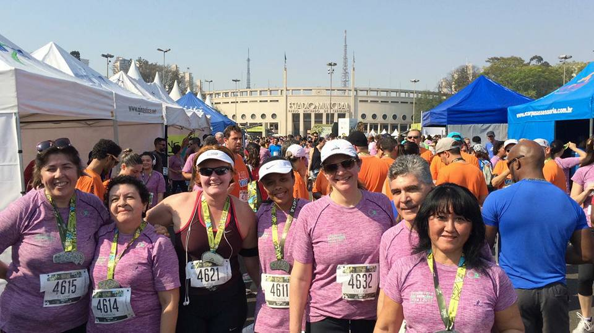 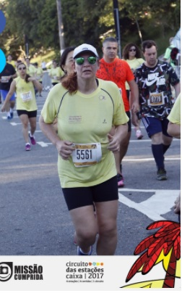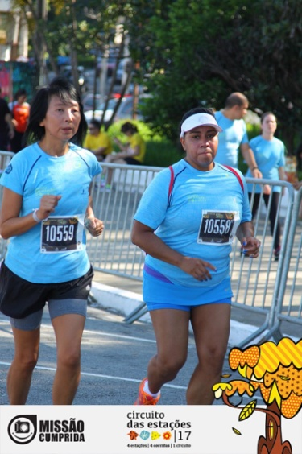 

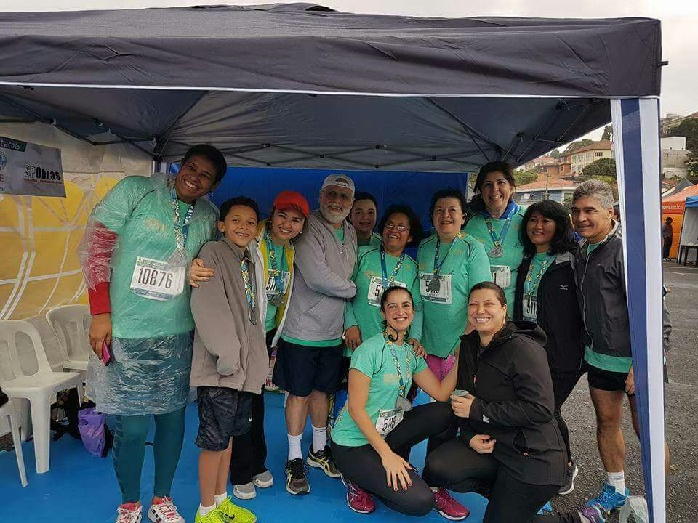

# 

# DIRETORIA DE DESENVOLVIMENTO

Com a atribuição de promover o desenvolvimento de planos, programas e projetos de desenvolvimento urbano, a Diretoria de Desenvolvimento – DDE – no ano de 2018, atuou na elaboração, revisão e consolidação de projetos de intervenção urbana, destacando-se os seguintes:

• Projeto de Intervenção Urbana – PIU – Arco Jurubatuba: concluído e encaminhado à Câmara Municipal;

• PIUs dos terminais de ônibus Princesa Isabel, Capelinha e Campo Limpo: concluídos, tendo o primeiro já sido aprovado por Decreto;

• PIU Setor Central: concluída a versão completa do projeto para discussão pública e finalização no primeiro semestre de 2019;

• PIU Arco Pinheiros: concluída a versão completa do projeto para discussão pública e finalização no primeiro semestre de 2019;

• PIU Vila Leopoldina/Villa-Lobos: concluído o desenvolvimento do projeto e publicada minuta de projeto de lei para consulta pública e encaminhamento à Câmara Municipal no primeiro semestre de 2019;

• PIU Vila Olímpia: concluída a primeira consulta pública, com finalização prevista para o segundo semestre de 2019;

• PIU Nações Unidas concluída a primeira consulta pública, com finalização prevista para o segundo semestre de 2019;

• PIU Anhembi: concluído e aprovado por decreto;

• PIU Pacaembu: concluído e aprovado por decreto;

• Revisão da Operação Urbana Consorciada Água Branca: Projeto de Lei finalizado e encaminhado à Câmara Municipal;

• PIU Arco Tietê: início da revisão com previsão de conclusão em 2019;

• Operação Urbana Consorciada dos Bairros do Tamanduateí: início da revisão com previsão de conclusão em 2019;

# PRESIDÊNCIA

A Presidência da SPUrbanismo, composta pela Superintendência de Projetos Estratégicos e Paisagem, pela Superintendência de Estruturação de Projetos, Superintendência de Planejamento da Paisagem Urbana, Chefia de Gabinete, Gerência Jurídica e Núcleo de Biblioteca e Arquivo Técnico desenvolveu diversos trabalhos ao longo do ano de 2018.

Através da Equipe de Superintendência de Projetos Estratégicos e Paisagem, foram desenvolvidos os projetos do Centro Aberto, incluindo a Gestão Contratual e o aprimoramento do Projeto, com novas propostas a ser implantadas em 2019 e anos subsequentes, Calçadas e Acessibilidade, tendo sido iniciado, também por esta Superintendência os estudos específicos de reforma dos Calçadões do Centro e nos estudos de estruturação estratégica de calçadas em toda a cidade de São Paulo.

Pela Superintendência de Estruturação de Projetos, foi desenvolvido todo o suporte transversal de atendimento econômico, jurídico e financeiro que esta Superintendência presta às diretorias da SPUrbanismo, DGO e DDE na estruturação, acompanhamento e sustentação de seus projetos. Além destas atividades, foram iniciados os estudos para a pretendida concessão da cobertura do Prédio e de um Fundo Imobiliário com finalidade Urbanística relacionada à atividade fim da SPUrbanismo.

A Superintendência de Planejamento da Paisagem Urbana – SPU, desenvolveu ao longo de 2018 trabalhos no apoio e coordenação da CPPU - Comissão de Proteção à Paisagem Urbana, no acompanhamento do Contrato da SABESP e no Desenvolvimento de Normas, Projetos e Diretrizes do de Reordenamento da Paisagem Urbana previsto no PDE de 2014.

A Gerência Jurídica atendendo a Lei Federal nº 13.313/2016 e o Decreto Municipal nº 58.093/2016, desenvolveu o Código de Conduta, o Regimento Interno de Licitações juntamente com a Gerência de Licitações e Contratos da DAF, as Políticas de Distribuição de Dividendos, de Divulgação de Informações, de Transação com Partes Relacionadas e de Destinação de Resultados, em conjunto com a Chefia de Gabinete, adaptou o Contrato Social em atendimento à Lei Federal nº 13.313/2016, além de todo o atendimento jurídico demandado na operação diária da empresa.

A Chefia de Gabinete, cumpriu com o suporte à Presidência e a toda a estrutura organizacional na garantia do efetivo fluxo de processos internos e externos, para a viabilidade técnica das áreas fim. O cumprimento da Lei de Acesso à Informação, com 35 (trinta e cinco) pedidos de informações via Sistema Eletrônico do Serviço de Informações ao Cidadão (e-SIC) foram atendidos, organizando a Comunicação Interna e se responsabilizando pelos processos e procedimentos da Gestão.

A Presidência, cumprindo a sua função institucional, representou a Empresa externamente, se dedicou a gestão integrada de todas as Diretorias para o cumprimento dos contratos bem como a sustentabilidade econômica da empresa, além da elaboração e acompanhamento das diretrizes técnicas dos projetos em desenvolvimento com vistas ao atendimento das ações governamentais voltadas ao planejamento urbano e à promoção do desenvolvimento urbano e do cumprimento legal de obrigações relativas ao planejamento urbano.

# DESTAQUES DE 2018

►►► A SPUrbanismo completou, **em dezembro, quarenta e sete anos de atuação**, promovendo o desenvolvimento urbano na cidade de São Paulo e a melhoria da qualidade de vida da população.

►►► Tomou posse, em abril de 2018, como **Diretora de Participação e Representação dos Empregados, a Sra. Sônia Regina Chiaradia**, reconduzida ao cargo por ter sido reeleita.

►►► Tomaram posse também, no primeiro semestre de 2018, a **Conselheira de Administração** reeleita representante dos empregados, Angela Maria Batista, conforme preceitos da Lei Federal 10.731/1989 e no segundo semestre de 2018 a **Conselheira de Administração** Karina Tollara D’Alkimin. Todos os membros foram empossados respeitando os preceitos da Lei Federal nº 13.313/2016 e do Decreto Municipal nº 58.093/2016.

►►► O Projeto Centro Aberto, de autoria da Empresa, foi um dos 17 projetos selecionados para representar o Brasil na 16ª Bienal de Arquitetura de Veneza, entre as 298 inscrições de 60 cidades. Em pesquisa de satisfação realizada com os usuários, nos quatros centros, obteve de 71 a 96% de aprovação.

São Paulo, 19 de março de 2019.

**JOSÉ ARMÊNIO DE BRITO CRUZ**

**Presidente**

**JOSÉ TOLEDO MARQUES NETO**

**Diretor Administrativo e Financeiro**

**SONIA REGINA CHIARADIA**

**Diretora de Participação e Representação dos Empregados**

**LEONARDO AMARAL CASTRO**

**Diretor de Desenvolvimento**

**DENISE LOPES DE SOUZA**

**Diretora de Gestão das Operações Urbanas**